  Escola de Engenharia | Plano de Trabalho de Dissertação  Ano Letivo 2020/2021

Nome Estudante | Joana Ramalho Querido
N.º Estudante | A81459
Curso | Mestrado Integrado em Engenharia de Telecomunicações e Informática
Título da Dissertação (em Português) | Desenvolvimento de uma aplicação para criação de Lojas online
Título da Dissertação (em Inglês) | Development of an application for creating Online Stores

Enquadramento e Motivação (150 - 200 palavras)
O comércio eletrónico é um mercado em evolução que teve um grande impacto com a pandemia covid-19. A facilidade com que é possível obter um produto sem sair de casa, conquistou muitos utilizadores e empresas a utilizar e investir nesta área [1].
Os principais motivos para abrir uma loja online são [2]:
- Investimento inicial: A abertura de uma loja física convencional implica alugar um espaço, decorá-lo e contratar funcionários. Este investimento é bastante superior ao de uma loja online que apenas precisa de um site para iniciar o negócio.
- Custos de manutenção: Os custos de uma loja online variam de caso para caso. Coincidem em custos de alojamento web e de registo de domínio. Estes custos não chegam perto dos custos de uma loja física.
- Alcance: A facilidade em adquirir um produto online é uma das maiores vantagens deste comércio. As lojas online estão disponíveis 24h por dia, todos os dias do ano. Não são necessárias deslocações, e podem ser acedidas por qualquer parte do mundo.
Com esta dissertação pretende-se implementar um serviço de criação de uma loja virtual quase automático de configuração fácil e rápida, para facilitar e poupar tempo ao utilizador que pretenda iniciar o seu negócio.

Objetivos e Resultados Esperados (150 - 200 palavras)
O objetivo desta dissertação é obter uma ferramenta que facilite a criação de uma loja online de forma rápida e quase automática para programadores web usando tecnologias atuais. O esperado é que a loja seja originada de acordo com parâmetros que o utilizador selecionar e que incluam características exclusivas das lojas online, tais como métodos de pagamento e envio.
Para desenvolver esta ferramenta é necessário fazer o levantamento das funcionalidades de uma loja online, desenvolver a loja online incluindo uma estrutura de gestão, e por fim, desenvolver a aplicação para criação quase automática de lojas virtuais.
Serão considerados métodos de melhoramento nos pontos fracos encontrados até ao momento neste comércio, como por exemplo: combater o abandono de carrinhos de compras, adaptar a aplicação para qualquer dispositivo, promover em redes sociais, entre outros [3].

Calendarização
O planeamento desta dissertação está divida em sete etapas.
- Escrita da dissertação: descrição de todo o processo de desenvolvimento ao longo das fases seguintes apresentadas.
- Estudo do estado de arte: revisão da literatura e aplicações semelhantes disponíveis. Levantamento, mapeamento e análise do que se produziu até agora.
- Conceção de uma loja online: análise das limitações encontradas na fase anterior, definição da arquitetura e tecnologias a utilizar.
- Implementação de uma loja online: desenvolvimento da loja online fictícia.
- Análise estrutural da generalização da loja: definição dos componentes a generalizar.
- Implementação da aplicação de especialização: desenvolvimento da aplicação de generalização.
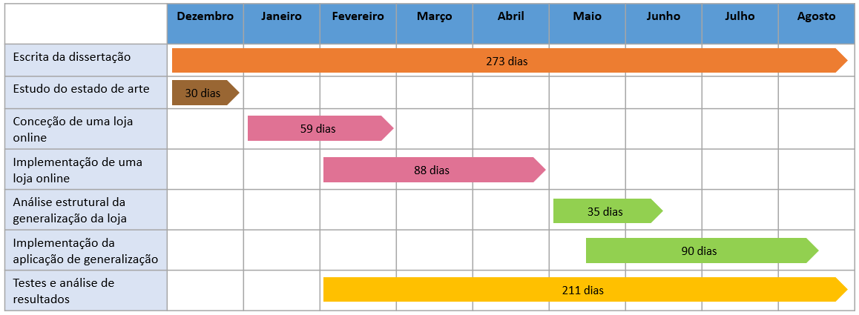
- Testes e análise de resultados: realização de testes ao longo do trabalho desenvolvido
e análise de resultados com a criação de duas lojas na aplicação de especialização.
Figure 1-Diagrama de Gantt

Referências Bibliográficas (5 - 10 referências)

[1] “What are the Different Reasons for the Growth of E-commerce?”. Disponível: https://www.builderfly.com/what-are-the-different-reasons-for-the-growth-of-e-commerce/ (consultado em 8/10/2021)
[2] “Quais as vantagens de ter uma loja online?”. Disponível: https://blog.dominios.pt/lojas-online/vantagens-de-ter-uma-loja-online (consultado em 8/10/2021)
[3] “77 Online Shopping Statistics for 2020”. Disponível: 77 Online Shopping Statistics for 2020 | websitesetup.org (consultado em 20/10/2021)
[4] “Top 60 Best Online Stores”. Disponível: Top 60 Best Online Stores and Key Marketing Tactics to Learn from Each One (ecommerce-platforms.com) (consultado em 20/10/2021)
[5] “Top Frameworks for Retail & Online Store Website Development”. Disponível: Top Frameworks for Retail & Online Store Website Development (zoolatech.com) (consultado em 20/10/2021)

Justificação de Coorientação (se aplicável)
Professor José Cabral: O orientador já orientou várias dissertações nesta área e pretende-se incorporar o know-how adquirido nos trabalhos anteriores nesta dissertação.
Professor Sérgio Lopes: Orientar as opções tecnológicas, a arquitectura do software, a definição da estratégia de abstracção da framework e especialização das aplicações construídas a partir dela.

Assinaturas

Estudante | Orientador (tal como previsto no ponto 1 do Artigo 169.º do RAUM)
Diretor do Ciclo de Estudos | Orientador (tal como previsto no ponto 3 do Artigo 169.º do RAUM. Neste caso, é obrigatório existir um Orientador pelo ponto 1 do Artigo 169.º do RAUM)

Assinatura digital qualificada com Cartão de Cidadão ou Chave Móvel Digital. Para os estudantes, nos casos em que tal não seja possível, os mesmos deverão imprimir este plano, assinar manualmente e, após digitalização, os restantes intervenientes usam a assinatura digital qualificada.

